实践案例：车速测量

一、基本信息
1.案例编号：QL-QCar201
2.隶属模块：传感标定
3.案例描述：在QLabs中使用QCar2的电机信号，通过编码器读取数据并转换测量车速
4.理论知识：
（1）增量式编码器原理：通过脉冲计数测量轮子转角，分辨率与转速计算
（2）车辆运动模型：运动学模型，线速度与车轮转速的关系
（3）车速转换：编码器测量值与车轮转速间的关系，通过运动模型计算车辆的速度以及里程

二、实验内容

1. 内容1：配置QLabs实验场景
直观描述：运行脚本加载实验场景
实验操作：
- 运行脚本文件：找到并双击OpenQLabs.bat
- 在脚本中输入数字选择要加载的QLabs场景：本案例对应场景为“6.Plane”
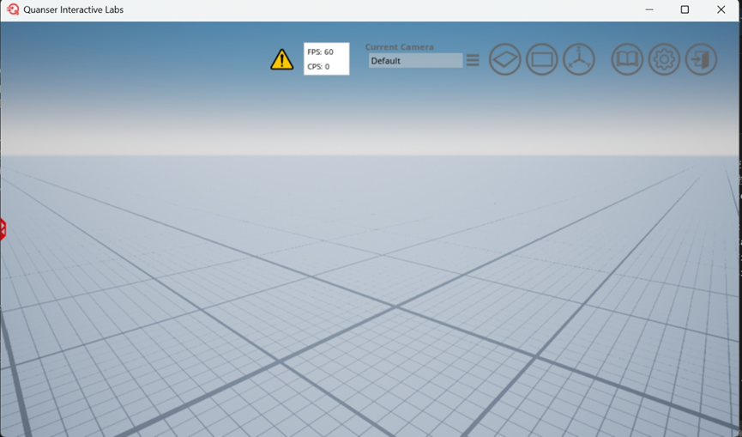
图 1 QLabs 场景界面

2. 内容2：在QLabs中配置实验环境
直观描述：运行脚本加载实验环境
实验操作：
- 运行VS code
- 通过菜单操作加载实验程序：菜单栏中依次选择“文件”、“打开文件夹”，并在窗口中选择“实验程序”存放路径（即文件夹所在位置），并点击“选择文件夹”按钮
- 找到并打开脚本文件：在“实验程序”界面中依次点击“传感标定”、“车速测量”，找到并双击 “qlabs_setup.py”脚本在QLabs中配置车速测量实验环境

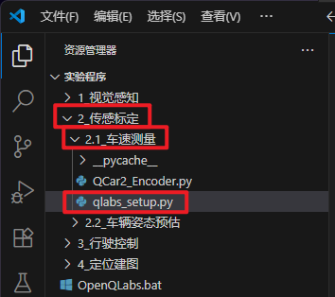
图 2 脚本程序位置
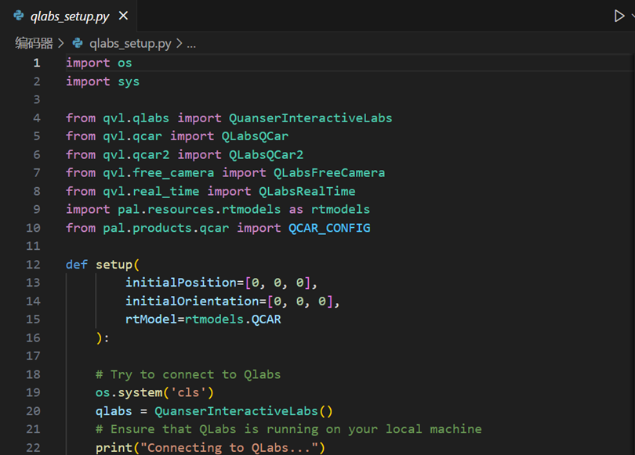
图 3 脚本程序界面
- 运行脚本程序加载实验环境：在界面右上方找到并点击运行按钮，根据系统提示输入相关参数完成环境配置，对应QCar型号为2
- 程序执行后，QLabs中将生成对应的实验环境
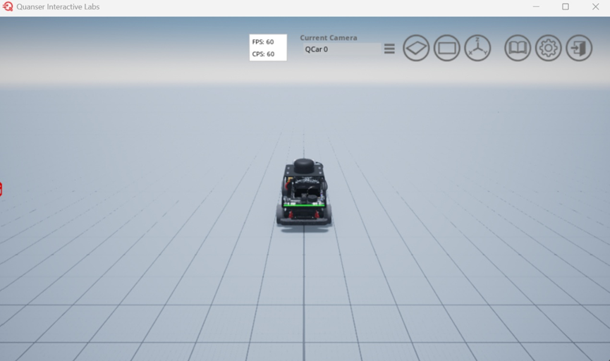
图 4 车速测量实验环境界面

3. 内容3：运行编码器实验程序并观察现象
直观描述：运行程序并观察车速测量实验结果
实验操作：
- 找到并打开脚本文件：在VS code中双击打开QCar2_Encoder.py
- 运行脚本程序：在界面右上方找到并点击运行按钮，根据系统提示设置相关参数。其中车辆型号为QCar2（输入数字2并回车），具体操作略
- 观察实验结果：QCar2按照一定速度在环境中行驶前进
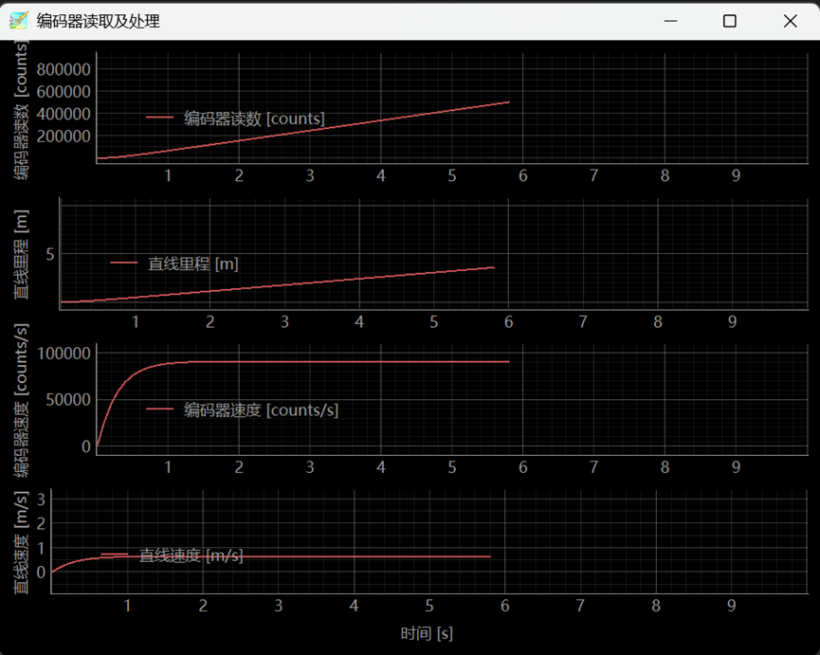
图 5 编码器读取及处理
- 如何观察测量曲线图
- 编码器读数：编码器的脉冲数量，使用的是增量式编码器所以读数从0开始，通过公式可换算为车辆在前进方向上的行驶里程m。
- 编码器速度：通过编码器读数进行微分（求导），计算出脉冲数量变化的速度，通过公式换算为车辆的前进速度m/s。

4. 内容4：程序分解与解读
直观描述：分析解读核心程序段，并尝试修改参数与观察现象
实验操作：
（1）程序段1：实验参数配置
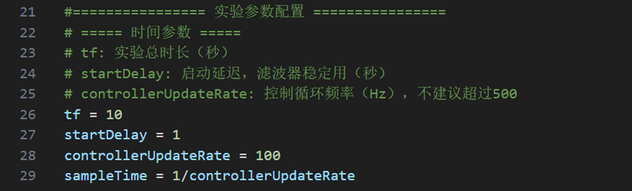
程序段截图 1 实验参数配置
程序分析引导：
- 时间参数-实验总时长、实验开始前的延迟时间，用于滤波器稳定、主控制循环的运行频率
（2）程序段2：差分器与QCar初始化
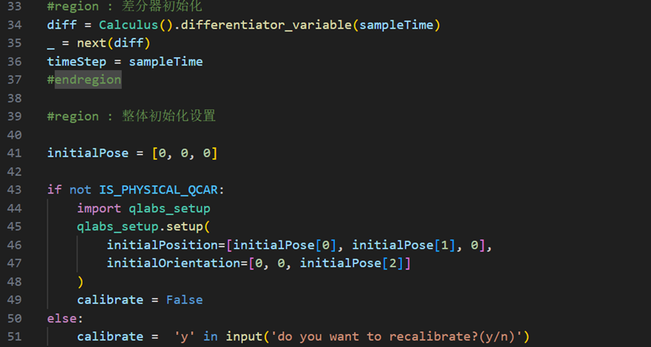
程序段截图 2 差分器与QCar初始化
程序分析引导：
- 建立一个简易的差分器用来计算速度
- 通过 IS_PHYSICAL_QCAR 判断是 QLabs Virtual QCar 还是实物 QCar 并进行对应的初始化
（3）程序段3：控制主循环定义（65-120行）
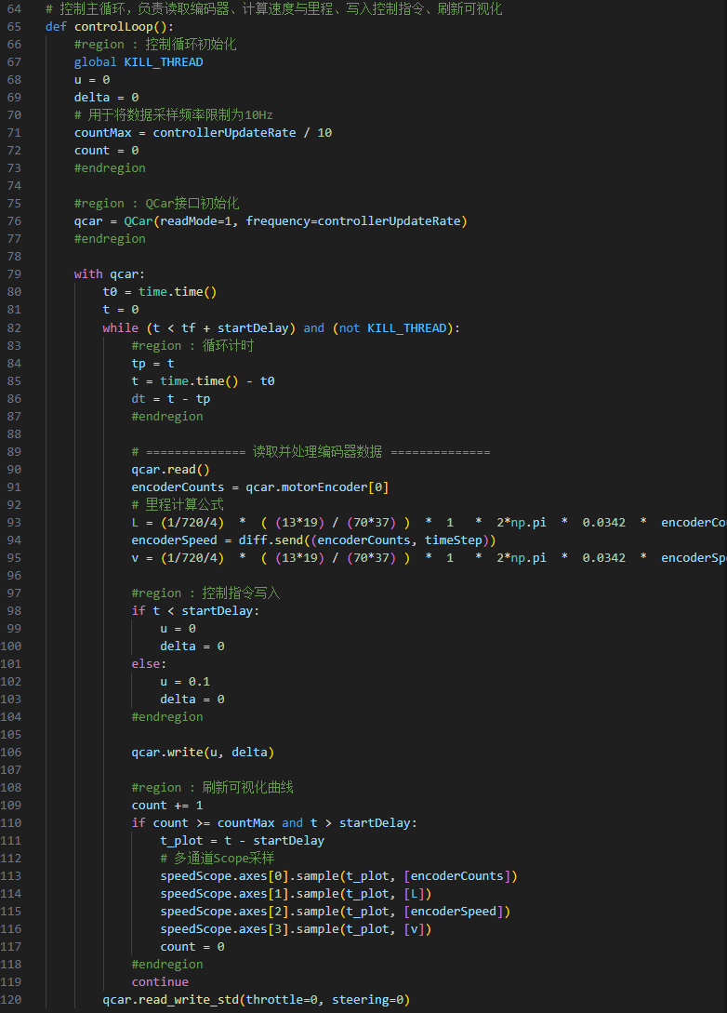
程序段截图 3 控制主循环
程序分析引导：
- 负责读取编码器、计算速度与里程、写入控制指令、刷新可视化、控制循环初始化
（4）程序段4：控制主循环关键部分—初始化QCar设置读取模式和频率
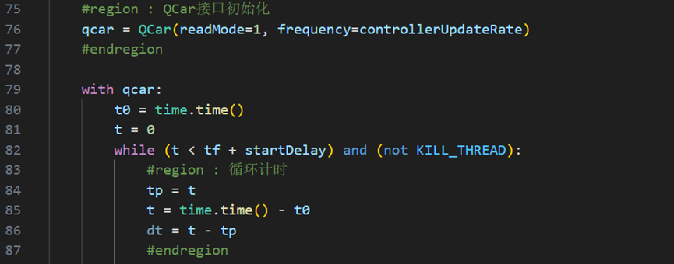
程序段截图 4 初始化QCar设置读取模式和频率
程序分析引导：
- 对 QCar 进行初始化，初始化完成后进入控制循环

（5）程序段5：控制主循环关键部分——读取并处理编码器数据
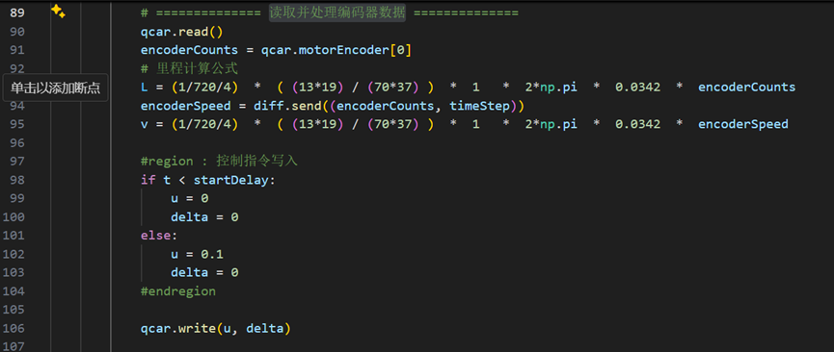
程序段截图 5 读取并处理编码器数据
程序分析引导：
- 通过编码器参数（720线编码器4倍频：旋转一圈脉冲数量为 720*4），车辆齿轮比、车轮半径等参数按照下图公式计算
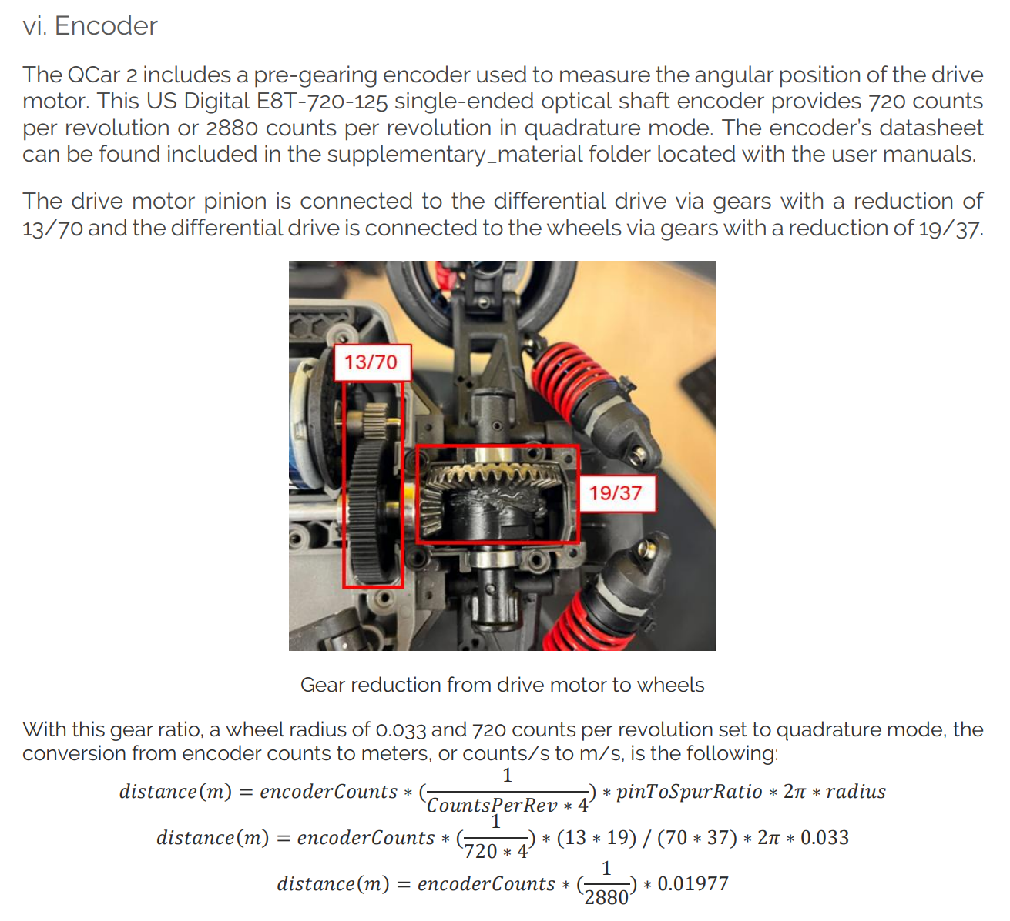
（6）程序段6：可视化界面采样信号绑定
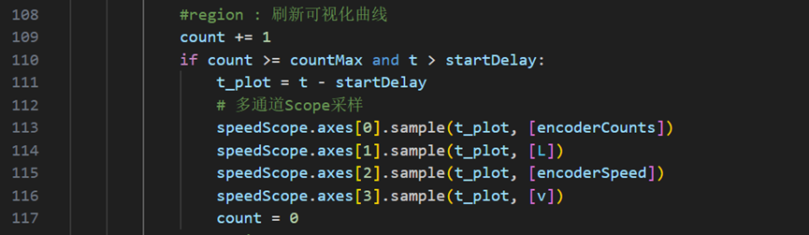
程序段截图 6 可视化界面采样信号绑定
程序分析引导：
- 采样编码器计数、采样累计里程、采样编码器速度、采样实际速度

（7）程序段7：实验主程序 main 函数
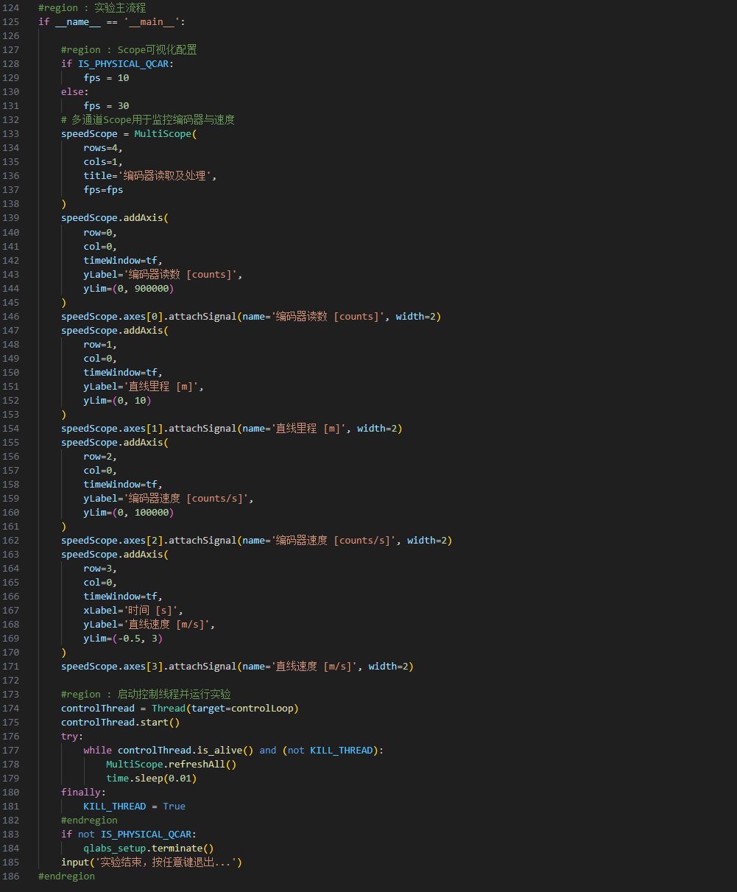
程序段截图 7 实验主程序 main 函数
程序分析引导：
- 初始化可视化窗口，并启动控制循环，控制循环中会实时更新可视化窗口数据。

（8）程序段8：实验主程序 main 函数关键部分——启动控制线程并运行实验
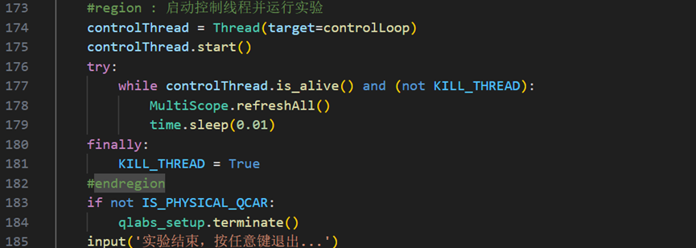
程序段截图 8 启动控制线程
程序分析引导：
- 在这里调用前面定义好的控制循环函数，使用单独的线程运行控制循环，可保证实时更新可视化界面数据。

三、思考题
1. 结合具体任务与操作，绘制车速测量的逻辑流程图。

